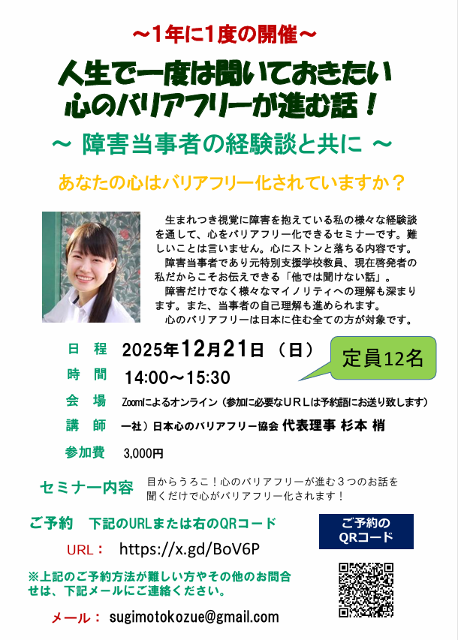
（ 参加に必要なURLは予約後にお送り致します ）

